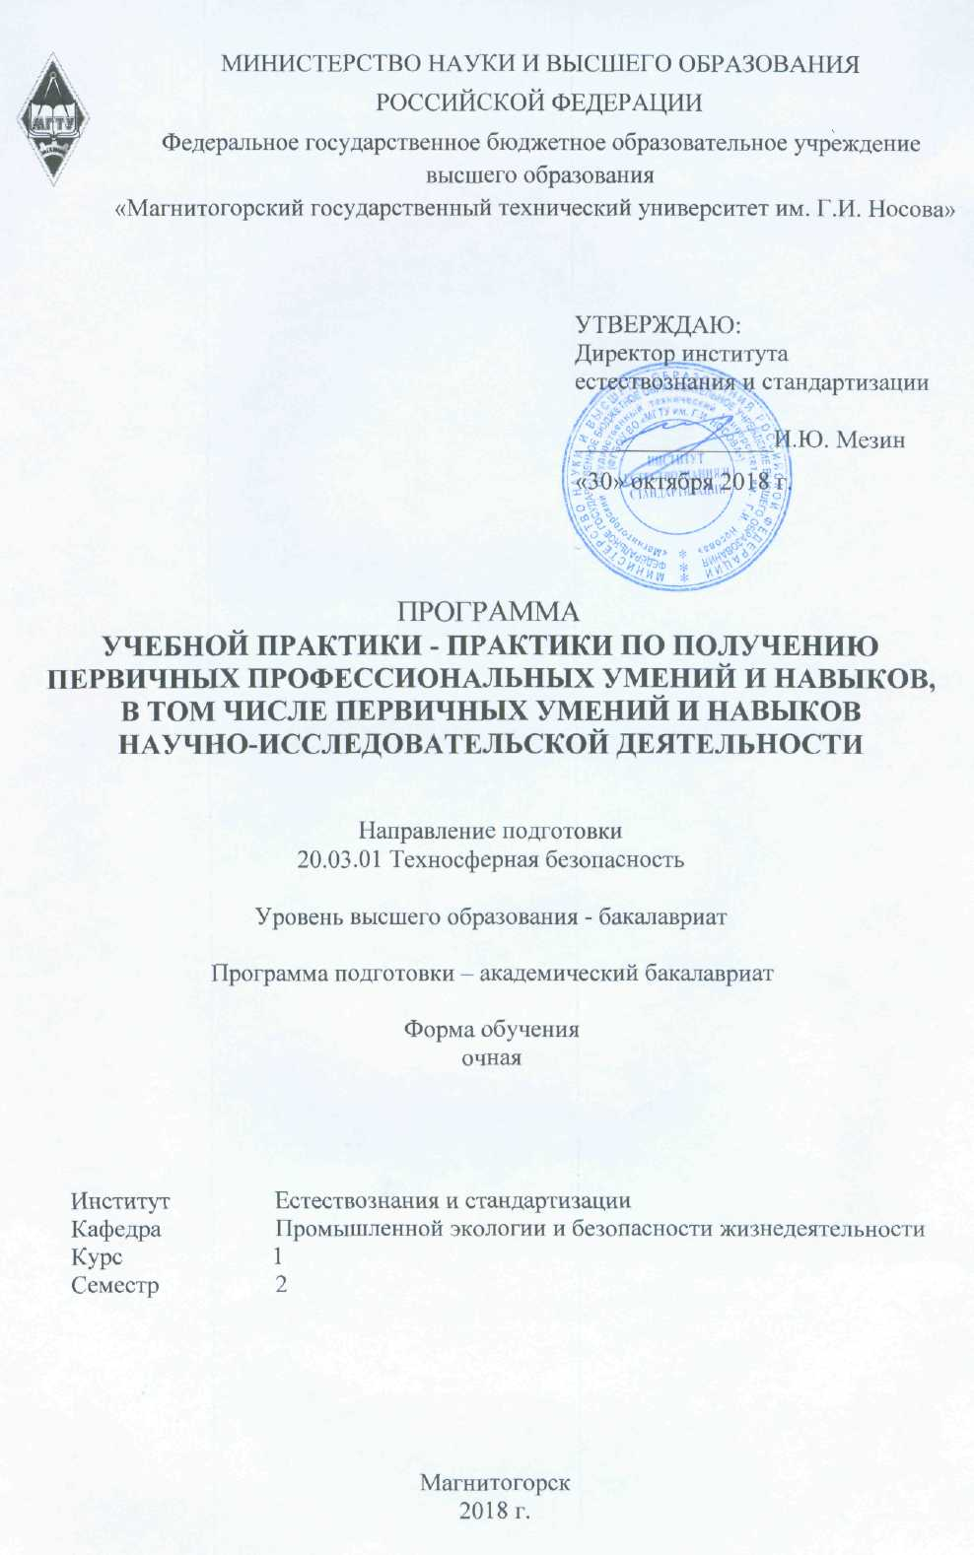
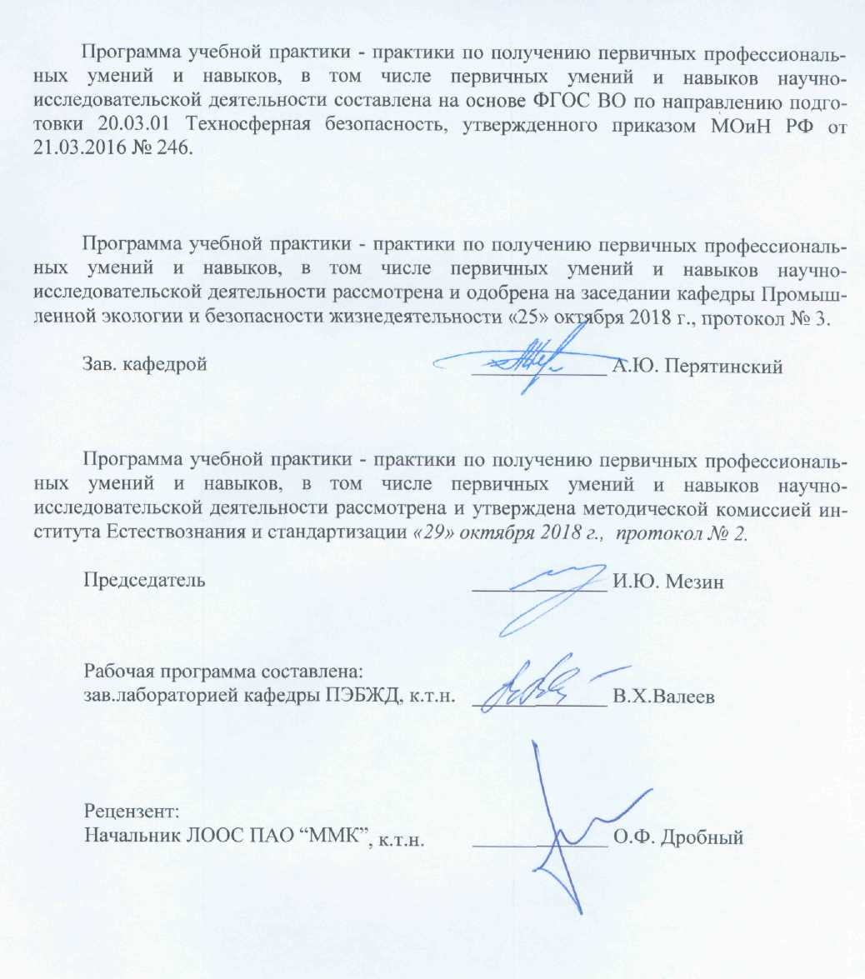

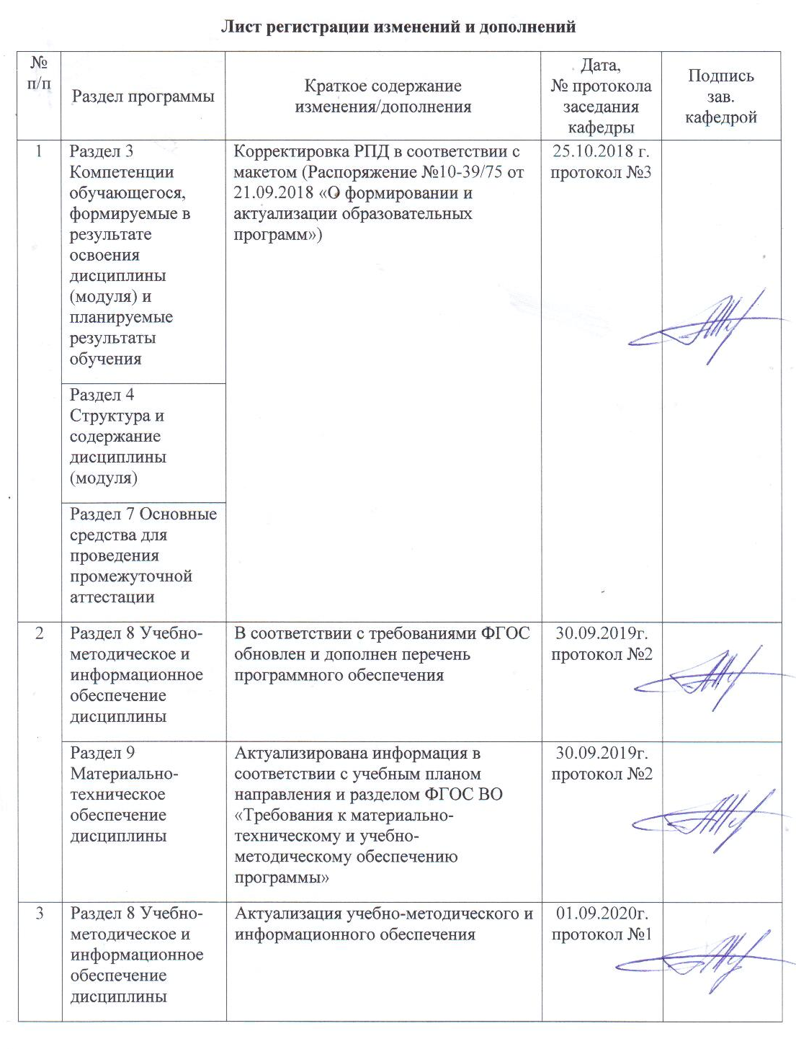

1 Цель учебной практики по получению первичных профессиональных умений и навыков, в том числе, первичных умений и навыков научно-исследовательской деятельности
Целью учебной практики по получению первичных профессиональных умений и навыков, в том числе, первичных умений и навыков научно-исследовательской деятельности для специальности 20.03.01 “Техносферная безопасность” является ознакомление с основными технологическими процессами производств различных отраслей. Важнейшим приоритетным направлением является создание целостного представления об опасных и вредных факторах на предприятиях, в городе, регионе, ознакомление с системой защиты окружающей среды, требованиями по безопасности и охране труда. Практика направлена на закрепление и углубление теоретической подготовки обучающегося, приобретение им практических навыков и компетенций, а также опыта самостоятельной профессиональной деятельности.

2 Задачи учебной практики по получению первичных профессиональных умений и навыков, в том числе, первичных умений и навыков научно-исследовательской деятельности
Задачами учебной практики по получению первичных профессиональных умений и навыков, в том числе, первичных умений и навыков научно-исследовательской деятельности являются:
- в рамках проектно-конструкторской деятельности - идентификация источников опасностей в окружающей среде, рабочей зоне, на производственном предприятии, определение уровней опасностей на основе использования литературы, информационных источников, документации;
- в рамках организационно-управленческой деятельности – изучение организации деятельности по защите человека и окружающей среды на уровне производственного предприятия, а также деятельности предприятий в чрезвычайных ситуациях на основе использования глобальных информационных ресурсов;
- в рамках экспертной надзорной и инспекционно-аудиторской деятельности – определение зон повышенного техногенного риска, используя основы аналитической деятельности;
- в рамках научно-исследовательской деятельности – комплексный анализ опасностей техносферы, используя навыки работы с информацией из различных источников для решения профессиональных задач.

3 Место учебной практики по получению первичных профессиональных умений и навыков, в том числе, первичных умений и навыков научно-исследовательской деятельности в структуре образовательной программы
Для прохождения учебной практики по получению первичных профессиональных умений и навыков, в том числе, первичных умений и навыков научно-исследовательской деятельности необходимы знания, умения и владения, сформированные в результате изучения дисциплин «Медико-биологические основы безопасности», «Физиология человека», «Введение в направление» («Введение в специальность»). ««Физика», «Математика», «Химия».
Знания (умения, навыки), полученные при изучении данной дисциплины, будут необходимы при освоении дисциплин «Безопасность жизнедеятельности», «Экология», «Источники загрязнения среды обитания», «Физико-химические процессы в техносфере», «Природопользование», «Безопасность труда».

4 Место проведения практики
Учебная практика по получению первичных профессиональных умений и навыков, в том числе, первичных умений и навыков научно-исследовательской деятельности проводится на базе ПАО «ММК» (музей, РОФ, ДОФ-5, Доменный цех, ККЦ, ЛПЦ-10), ООО «МЦОЗ», ВПЧ-15, МУП «Водоканал» очистные сооружения, ОАО «ММК-МЕТИЗ», ОАО Магнитогорский хлебокомбинат.
Способ проведения практики: стационарная.
Учебная практика по получению первичных профессиональных умений и навыков, в том числе, первичных умений и навыков научно-исследовательской деятельности осуществляется дискретно.

5 Компетенции обучающегося, формируемые в результате прохождения учебной практики по получению первичных профессиональных умений и навыков, в том числе, первичных умений и навыков научно-исследовательской деятельности, и планируемые результаты обучения

В результате прохождения учебной практики по получению первичных профессиональных умений и навыков, в том числе, первичных умений и навыков научно-исследовательской деятельности у обучающего, должны быть сформированы следующие компетенции:

Структурный элемент компетенции | Уровень освоения компетенций
ОК-4 - владением компетенциями самосовершенствования (сознание необходимости, потребность и способность обучаться)
Знать: | Принцип выбора литературных источников и работы с ними
Уметь: | Работать с документацией и учебной литературой
Владеть: | Навыками анализа условий труда и профилактики травматизма и заболеваемости
ОК-8-способностью работать самостоятельно
Знать: | Основополагающие законы природы. Источники необходимой информации (литературные, электронные)
Уметь: | Правильно и самостоятельно выделять основное при работе с рекомендованными источниками информации
Владеть: | Лабораторными навыками по естественным наукам (в пределах учебных программ школы и первого года обучения в ВУЗе). Доступом к рекомендованным источникам информации
ОК-10 – способностью к познавательной деятельности
Знать: | Основы аналитической деятельности
Уметь: | Проявлять профессиональный интерес к решению поставленной задачи
Владеть: | Основами научно-исследовательской деятельности
ОК-12-способностью использования основных программных средств, умением пользоваться глобальными информационными ресурсами, владением современными средствами телекоммуникаций, способностью использовать навыки работы с информацией из различных источников для решения профессиональных и социальных задач
Знать: | Основные программные средства
Уметь: | Пользоваться глобальными информационными ресурсами
Владеть: | Навыками работы с информацией из различных источников для решения профессиональных задач
ОПК-5- готовностью к выполнению профессиональных функций при работе в коллективе
Знать: | Технологию производства
Уметь: | Выявлять вредные и опасные производственные факторы
Владеть: | Основами коммуникационного общения
ПК-16- способностью анализировать механизмы воздействия опасностей на человека, определять характер взаимодействия организма человека с опасностями среды обитания с учётом специфики механизма токсического действия вредных веществ, энергетического воздействия и комбинированного действия вредных факторов
Знать: | Опасные и вредные факторы на данном предприятии и их действие на человека
Уметь: | Оценивать производственный травматизм
Владеть: | Навыками организации работ по охране труда

6 Структура и содержание учебной практики по получению первичных профессиональных умений и навыков, в том числе, первичных умений и навыков научно-исследовательской деятельности

Общая трудоемкость практики составляет 3 зачетных единицы; 108 акад. часов, в том числе:
— контактная работа – 3,7 акад. часа;
— внеаудиторная работа – 3,7 акад. часа;
— самостоятельная работа – 104,3 акад. часа;
— в форме практической подготовки – 108 акад. часов;
— Зачёт с оценкой

№  п/п | Разделы (этапы) и содержание практики | Виды работ на практике,  включая самостоятельную работу | Код и структурный элемент компетенции
1 | Подготовительный этап | Вводный инструктаж по технике безопасности. Изучение учебной литературы | ОК-4 - зу;  ОК-8 - зу;  ОК-10 - у;  ОК-12 - ув;  ОПК-5 - в;  ПК-16- з
2 | Производственный этап – экскурсии на объекты практики | Наблюдения, сбор, обработка и систематизация фактического и литературного материала | ОК-4 - зув;  ОК-8 - зув;  ОК-10 - зу;  ОК-12 - зув;  ОПК-5 - зув;  ПК-16- зув
3 | Обработка и анализ полученной информации, подготовка отчета по практике | Обработка и систематизация фактического и литературного материала. Подготовка письменного отчета по результатам практики | ОК-4 - зув;  ОК-8 - зув;  ОК-10 - зув;  ОК-12 - зув;  ОПК-5 - зув;  ПК-16- зув

7 Оценочные средства для проведения промежуточной аттестации по учебной практике по получению первичных профессиональных умений и навыков, в том числе, первичных умений и навыков научно-исследовательской деятельности
Промежуточная аттестация по учебной практике по получению первичных профессиональных умений и навыков, в том числе, первичных умений и навыков научно-исследовательской деятельности, имеет целью определить степень достижения запланированных результатов обучения и проводиться в форме зачета с оценкой.
Зачет с оценкой выставляется обучающемуся за подготовку и защиту отчета по практике.
Обязательной формой отчетности обучающегося по практике является письменный отчет. Подготовка отчета выполняется обучающимся самостоятельно под руководством преподавателя. При написании отчета обучающийся должен показать свое умение работать с нормативным материалом и литературными источниками, а также возможность систематизировать и анализировать фактический материал и самостоятельно творчески его осмысливать.
Содержание отчета определяется индивидуальным заданием, выданным руководителем практики. В процессе написания отчета обучающийся должен разобраться в теоретических вопросах избранной темы, самостоятельно проанализировать практический материал, разобрать и обосновать практические предложения.
Требования к структуре и содержанию отчета по учебной практике по получению первичных профессиональных умений и навыков, в том числе, первичных умений и навыков научно-исследовательской деятельности определены методическими рекомендациями (приложение 1).
На протяжении всего периода прохождения практики обучающийся должен вести дневник по практике, который будет являться приложением к отчету.
Готовый отчет сдается на проверку преподавателю не позднее 3-х дней до окончания практики. Преподаватель, проверив отчет, может возвратить его для доработки вместе с письменными замечаниями. Обучающийся должен устранить полученные замечания и публично защитить отчет.

Примерное индивидуальное задание на учебную практику по получению первичных профессиональных умений и навыков, в том числе, первичных умений и навыков научно-исследовательской деятельности:
Цель похождения практики:
- ознакомление с основными технологическими процессами производств различных отраслей;
- создание целостного представления об опасных и вредных факторах на предприятиях, в городе, регионе;
- ознакомление с системой защиты окружающей среды;
- ознакомление с требованиями по безопасности и охране труда.
Задачи практики:
- в рамках проектно-конструкторской деятельности - идентификация источников опасностей в окружающей среде, рабочей зоне, на производственном предприятии, определение уровней опасностей на основе использования литературы, информационных источников, документации;
- в рамках организационно-управленческой деятельности – изучение организации деятельности по защите человека и окружающей среды на уровне производственного предприятия, а также деятельности предприятий в чрезвычайных ситуациях на основе использования глобальных информационных ресурсов;
- в рамках экспертной надзорной и инспекционно-аудиторской деятельности – определение зон повышенного техногенного риска, используя основы аналитической деятельности;
- в рамках научно-исследовательской деятельности – комплексный анализ опасностей техносферы, используя навыки работы с информацией из различных источников для решения профессиональных задач.
Вопросы, подлежащие изучению:
- общая характеристика производства;
- характеристика выпускаемой продукции;
- источники сырья, энергоресурсы и водоснабжения;
- основное технологическое оборудование, используемое на объекте практики;
- основные этапы технологического процесса на объекте практики;
- идентификация основных опасных и вредных производственных факторов;
- идентификация основных источников загрязнения окружающей среды на объекте практики;
- идентификация основных загрязнителей загрязнения окружающей среды на объекте практики;
- основные системы защиты окружающей среды, применяемые на объекте практики;
- основные средства коллективной и индивидуальной защиты, используемые на рабочих местах.
Планируемые результаты практики:
- сбор данных в соответствии с вопросами, подлежащими изучению;
- систематизация и обобщение материала для написания отчета по практике;
- анализ полученной в ходе практики информации для составления отчета;
- составление перечня вопросов по каждому разделу отчета;
- подбор литературных и электронных источников для составления отчета;
- проработка нормативной документации и учебной литературы по каждому разделу отчета;
- составление разделов отчета с использованием рекомендованных источников информации;
- определение опасных и вредных факторов на объектах практики;
- описание опасных и вредных факторов на объектах практики и их действия на человека;
- определение характера взаимодействия организма человека с опасностями среды обитания для оценки условий труда на рабочих местах;
- оценка производственного травматизма на объектах практики;
- использование основ технологии производства при составлении отчета;
- анализ литературных источников для ответа на поставленные вопросы;
- проработка информации из различных источников для ответа на поставленные вопросы;
- анализ результатов, полученных в ходе практики, для формулирования выводов для отчета;
- использование основных программных средств при составлении отчета;
- использование глобальных информационных ресурсов для составления разделов отчета.

Примерные темы для отчетов по учебной практике по получению первичных профессиональных умений и навыков, в том числе, первичных умений и навыков научно-исследовательской деятельности
- Технология добычи железной руды открытым способом. Машины и оборудование.
- Технология дробления, измельчения и разделения по крупности железной руды на Дробильно-обогатительной фабрике.
- Оборудование для крупного среднего и мелкого дробления железной руды на Дробильно-обогатительной фабрике.
- Оборудование для измельчения, грохочения и классификации железной руды на Дробильно-обогатительной фабрике.
- Магнитные методы обогащения железной руды в условиях Дробильно-обогатительной фабрики. Основное технологическое оборудование.
- Технология агломерации железорудного концентрата.
- Окатышкование железорудного концентрата. Очистка агломерационных газов.
- Технология получения чугуна в доменных печах.
- Технология получения стали в конвертере.
- Технология получения стали в электросталеплавильных печах.
- Технология получения стали в мартеновских печах.
- Разливка стали на машине непрерывного литья заготовок.
- Системы очистки газов сталеплавильного производства.
- Технология коксования углей.
- Технология производства горячекатаного листа.
- Технология производства холоднокатаного листа.
- Технология производства сортового проката.

Содержание отчета должно включать следующие разделы:
1. Основные технологические процессы объектов практики
2. Опасные и вредные факторы на объектах практики
3. Требования по безопасности и защите окружающей среды на объектах практики
4. Состав перерабатываемого сырья и отходов, получаемых предприятиями - объектами практики
5. Система охраны окружающей среды на объектах практики

Контрольные вопросы для проведения аттестации по итогам практики:
- Общая характеристика производства;
- Характеристика выпускаемой продукции;
- Источники сырья, энергоресурсы и водоснабжения;
- Характеристика условий труда на рабочих местах;
- Мероприятия по охране окружающей среды на предприятии.

Показатели и критерии оценивания:
– на оценку «отлично» (5 баллов) – обучающийся представляет отчет, в котором в полном объеме раскрыто содержание задания; текст излагается последовательно и логично с применением актуальных нормативных документов; в отчете дана всесторонняя оценка практического материала; используется творческий подход к решению проблемы; сформулированы экономически обоснованные выводы и предложения. Отчет соответствует предъявляемым требованиям к оформлению.
На публичной защите обучающийся демонстрирует системность и глубину знаний, полученных при прохождении практики; стилистически грамотно, логически правильно излагает ответы на вопросы; дает исчерпывающие ответы на дополнительные вопросы преподавателя; способен обобщить материал, сделать собственные выводы, выразить свое мнение, привести иллюстрирующие примеры.
– на оценку «хорошо» (4 балла) – обучающийся представляет отчет, в котором содержание раскрыто достаточно полно, материал излагается с применением актуальных нормативных документов, основные положения хорошо проанализированы, имеются выводы и экономически обоснованные предложения. Отчет в основном соответствует предъявляемым требованиям к оформлению.
На публичной защите обучающийся демонстрирует достаточную полноту знаний в объеме программы практики, при наличии лишь несущественных неточностей в изложении содержания основных и дополнительных ответов; владеет необходимой для ответа терминологией; недостаточно полно раскрывает сущность вопроса; отсутствуют иллюстрирующие примеры, обобщающее мнение студента недостаточно четко выражено.
– на оценку «удовлетворительно» (3 балла) – обучающийся представляет отчет, в котором содержание раскрыты слабо и в неполном объеме, выводы правильные, но предложения являются необоснованными. Материал излагается на основе неполного перечня нормативных документов. Имеются нарушения в оформлении отчета.
На публичной защите обучающийся демонстрирует недостаточно последовательные знания по вопросам программы практики; использует специальную терминологию, но допускает ошибки в определении основных понятий, которые затрудняется исправить самостоятельно; демонстрирует способность самостоятельно, но не глубоко, анализировать материал, раскрывает сущность решаемой проблемы только при наводящих вопросах преподавателя; отсутствуют иллюстрирующие примеры, отсутствуют выводы.
– на оценку «неудовлетворительно» (2 балла) – обучающийся представляет отчет, в котором содержание раскрыты слабо и в неполном объеме, выводы и предложения являются необоснованными. Материал излагается на основе неполного перечня нормативных документов. Имеются нарушения в оформлении отчета. Отчет с замечаниями преподавателя возвращается обучающемуся на доработку, и условно допускается до публичной защиты.
На публичной защите обучающийся демонстрирует фрагментарные знания в рамках программы практики; не владеет минимально необходимой терминологией; допускает грубые логические ошибки, отвечая на вопросы преподавателя, которые не может исправить самостоятельно.
– на оценку «неудовлетворительно» (1 балл) – обучающийся представляет отчет, в котором очень слабо рассмотрены практические вопросы задания, применяются старые нормативные документы и отчетность. Отчет выполнен с нарушениями основных требований к оформлению. Отчет с замечаниями преподавателя возвращается обучающемуся на доработку, и не допускается до публичной защиты.

8 Учебно-методическое и информационное обеспечение учебной практики по получению первичных профессиональных умений и навыков, в том числе, первичных умений и навыков научно-исследовательской деятельности

а) Основная литература
- Занько, Н. Г. Безопасность жизнедеятельности : учебник / Н. Г. Занько, К. Р. Малаян, О. Н. Русак. — 17-е изд., стер. — Санкт-Петербург : Лань, 2017. — 704 с. — ISBN 978-5-8114-0284-7. — Текст : электронный // Лань : электронно-библиотечная система. — URL: https://e.lanbook.com/book/92617 (дата обращения: 28.10.2020). — Режим доступа: для авториз. пользователей.
- Ветошкин, А. Г. Основы инженерной экологии : учебное пособие / А. Г. Ветошкин. — Санкт-Петербург : Лань, 2018. — 332 с. — ISBN 978-5-8114-2822-9. — Текст : электронный // Лань : электронно-библиотечная система. — URL: https://e.lanbook.com/book/107280 (дата обращения: 28.10.2020). — Режим доступа: для авториз. пользователей.

б) Дополнительная литература
1. Ветошкин, А. Г. Технические средства инженерной экологии : учебное пособие / А. Г. Ветошкин. — Санкт-Петербург : Лань, 2018. — 424 с. — ISBN 978-5-8114-2825-0. — Текст : электронный // Лань : электронно-библиотечная система. — URL: https://e.lanbook.com/book/107281 (дата обращения: 28.10.2020). — Режим доступа: для авториз. пользователей.
2. Шульц, Л. А. Экология черной металлургии ЕС : учебное пособие / Л. А. Шульц, Г. С. Подгородецкий, К. С. Шатохин. — Москва : МИСИС, 2016. — 155 с. — ISBN 978-5-87623-985-3. — Текст : электронный // Лань : электронно-библиотечная система. — URL: https://e.lanbook.com/book/93611 (дата обращения: 28.10.2020). — Режим доступа: для авториз. пользователей.
3. Чмыхалова, С. В. Горнопромышленная экология : учебное пособие / С. В. Чмыхалова. — Москва : МИСИС, 2016. — 111 с. — ISBN 978-5-87623-955-6. — Текст : электронный // Лань : электронно-библиотечная система. — URL: https://e.lanbook.com/book/93635 (дата обращения: 28.10.2020). — Режим доступа: для авториз. пользователей.
4. Безопасность жизнедеятельности : учебное пособие / О. М. Зиновьева, Б. С. Мастрюков, А. М. Меркулова [и др.]. — Москва : МИСИС, 2019. — 176 с. — ISBN 978-5-906953-82-7. — Текст : электронный // Лань : электронно-библиотечная система. — URL: https://e.lanbook.com/book/116915 (дата обращения: 28.10.2020). — Режим доступа: для авториз. пользователей.
5. Безопасность жизнедеятельности : учебно-методическое пособие / О. М. Зиновьева, Б. С. Мастрюков, А. М. Меркулова [и др.]. — Москва : МИСИС, 2013. — 147 с. — ISBN 978-5-87623-738-5. — Текст : электронный // Лань : электронно-библиотечная система. — URL: https://e.lanbook.com/book/116820 (дата обращения: 28.10.2020). — Режим доступа: для авториз. пользователей.

в) Методические указания:
1. Методические рекомендации по составлению отчета по практике представлены в приложении 1.

г) Программное обеспечение и Интернет-ресурсы:
Перечень программного обеспечения
Наименование ПО | № договора | Срок действия лицензии
MS Windows 7 Professional(для классов) | Д-1227-18 от 08.10.2018 | 11.10.2021
MS Office 2007 Professional | № 135 от 17.09.2007 | бессрочно
7Zip | свободно распространяемое ПО | бессрочно
FAR Manager | свободно распространяемое ПО | бессрочно

Интернет-ресурсы
Электронная база периодических изданий East View Information Services, ООО «ИВИС» | https://dlib.eastview.com/
Национальная информационно-аналитическая система – Российский индекс научного цитирования (РИНЦ) | URL: https://elibrary.ru/project_risc.asp
Поисковая система Академия Google (Google Scholar) | URL: https://scholar.google.ru/
Информационная система - Единое окно доступа к информационным ресурсам | URL: http://window.edu.ru/
Федеральное государственное бюджетное учреждение «Федеральный институт промышленной собственности» | URL: http://www1.fips.ru/
Российская Государственная библиотека. Каталоги | https://www.rsl.ru/ru/4readers/catalogues/
Электронные ресурсы библиотеки МГТУ им. Г.И. Носова | http://magtu.ru:8085/marcweb2/Default.asp
Федеральный образовательный портал – Экономика. Социология. Менеджмент | http://ecsocman.hse.ru/
Университетская информационная система РОССИЯ | https://uisrussia.msu.ru
Международная наукометрическая реферативная и полнотекстовая база данных научных изданий «Web of science» | http://webofscience.com
Международная реферативная и полнотекстовая справочная база данных научных изданий «Scopus» | http://scopus.com
Международная база полнотекстовых журналов Springer Journals | http://link.springer.com/
Международная коллекция научных протоколов по различным отраслям знаний Springer Protocols | http://www.springerprotocols.com/

9 Материально-техническое обеспечение учебной практики по получению первичных профессиональных умений и навыков, в том числе, первичных умений и навыков научно-исследовательской деятельности

Материально-техническое обеспечение ПАО «ММК», ООО «МЦОЗ», ВПЧ-15, МУП «Водоканал» очистные сооружения, ОАО «ММК-МЕТИЗ», ОАО Магнитогорский хлебокомбинат позволяет в полном объеме реализовать цели и задачи учебной практики по получению первичных профессиональных умений и навыков, в том числе, первичных умений и навыков научно-исследовательской деятельности, и сформировать соответствующие компетенции.
Аудитории для самостоятельной работы (компьютерные классы; читальные залы библиотеки) оснащены персональными компьютерами с пакетом MS Office, выходом в Интернет и с доступом в электронную информационно-образовательную среду университета

Приложение 1
Введение

Промышленная и экологическая безопасность являются обязательным условием устойчивого развития общества. Поэтому совершенствование систем промышленной и экологической безопасности возведено в ранг государственной политики развития Российской Федерации, основы которой утверждены Президентом РФ 30 апреля 2012 года.
Целью образовательной программы по направлению подготовки 20.03.01 «Техносферная безопасность» является формирование и развитие общекультурных, общепрофессиональных и профессиональных компетенций по видам профессиональной деятельности в области обеспечения безопасности человека в современном мире, формирования комфортной для жизни и деятельности человека техносферы, минимизации техногенного воздействия на природную среду, сохранения жизни и здоровья человека за счет использования современных технических средств, методов контроля и прогнозирования в соответствии с требованиями ФГОС ВО.
В соответствии с ФГОС ВО по данному направлению подготовки областью профессиональной деятельности бакалавров является:
– обеспечение безопасности человека в современном мире,
– формирование комфортной для жизни и деятельности человека техносферы,
– минимизация техногенного воздействия на окружающую среду,
– сохранение жизни и здоровья человека за счет использования современных технических средств, методов контроля и прогнозирования.
Объектами профессиональной деятельности выпускников в соответствии с ФГОС ВО по данному направлению подготовки являются:
– человек и опасности, связанные с человеческой деятельностью;
– опасности среды обитания, связанные с деятельностью человека;
– опасности среды обитания, связанные с опасными природными явлениями;
– опасные технологические процессы и производства;
– нормативно-правовая документация по вопросам обеспечения безопасности;
– методы и средства оценки опасностей, риска;
– методы и средства защиты человека и среды обитания от опасностей;
– правила нормирования опасностей и антропогенного воздействия на окружающую природную среду;
– методы, средства спасения человека.
Бакалавр по направлению подготовки 20.03.01 Техносферная безопасность должен быть подготовлен к решению профессиональных задач в соответствии с ОП и видами профессиональной деятельности:
– Проектно-конструкторская:
- участие в проектных работах в составе коллектива в области создания средств обеспечения безопасности и защиты человека от техногенных и антропогенных воздействий, разработке разделов проектов, связанных с вопросами безопасности, самостоятельная разработка отдельных проектных вопросов среднего уровня сложности;
- идентификация источников опасностей на предприятии, определение уровней опасностей;
- определение зон повышенного техногенного риска;
- подготовка проектно-конструкторской документации разрабатываемых изделий и устройств с применением САПР;
- участие в разработке требований безопасности при подготовке обоснований инвестиций и проектов;
- участие в разработке средств спасения и организационно-технических мероприятий по защите территорий от природных и техногенных чрезвычайных ситуаций.
– Организационно-управленческая:
- обучение рабочих и служащих требованиям безопасности;
- участие в деятельности по защите человека и среды обитания на уровне предприятия, а также деятельности предприятий в чрезвычайных ситуациях;
- участие в разработке нормативно-правовых актов по вопросам обеспечения безопасности на уровне предприятия.
– Экспертная, надзорная и инспекционно-аудиторская:
- выполнение мониторинга полей и источников опасностей в среде обитания;
- участие в проведении экспертизы безопасности, экологической экспертизы.
– Научно-исследовательская:
- участие в выполнении научных исследований в области безопасности под руководством и в составе коллектива, выполнение экспериментов и обработка их результатов;
- комплексный анализ опасностей техносферы;
- участие в исследованиях воздействия антропогенных факторов и стихийных явлений на промышленные объекты;
- подготовка и оформление отчетов по научно-исследовательским работам.
Бакалавр по направлению «Техносферная безопасность» должен иметь представление:
- о научных и организационных основах безопасности производственных процессов и устойчивости в чрезвычайных ситуациях;
- о рациональных методах природопользования и малоотходных технологиях;
- о действии вредных веществ и энергетических загрязнений на биологические объекты, в частности, на человека;
- об основных проблемах производственной и экологической безопасности, о проблемах безопасности в быту;
- о перспективах развития техники и технологии защиты среды обитания, повышения безопасности и устойчивости современных производств с учетом мировых тенденций научно-технического прогресса и устойчивого развития цивилизации;
- о трансграничном характере экологических проблем;
- об источниках и интенсивности загрязнения среды обитания.
Учебная практика проводится на базе:
1. ПАО «ММК» (музей, РОФ, ДОФ-5, Доменный цех, ККЦ, ЛПЦ-10)
2. ООО «МЦОЗ»,
3. ВПЧ-15,
4. МУП «Водоканал» очистные сооружения,
5. ОАО «ММК-МЕТИЗ»,
6. ОАО «Магнитогорский хлебокомбинат»
Учебная практика по получению первичных профессиональных умений и навыков, в том числе первичных умений и навыков научно-исследовательской деятельности (далее – учебная практика) проводится во 2 семестре и заканчивается представлением отчета.

Цели и задачи учебной практики по получению первичных профессиональных умений и навыков, в том числе, первичных умений и навыков научно-исследовательской деятельности

Целью учебной практики является: ознакомление с основными технологическими процессами, опасными и вредными факторами на предприятиях, являющихся объектами практики; изучение состава добываемого и перерабатываемого сырья, продуктов и отходов, получаемых в ходе реализации технологических процессов; ознакомление с системой защиты окружающей среды, требованиями по безопасности, реализуемыми на предприятиях.
Задачами учебной практики являются формирование у студентов общих представлений:
- о роли служб промышленной и экологической безопасности в деятельности крупных промышленных предприятий;
- о целях и задачах отделов охраны труда и техники безопасности промышленных предприятий;
- о целях, задачах и характере деятельности отделов экологии, лабораторий охраны окружающей среды и переработки отходов промышленного производства;
- о характере деятельности и основных функциях инженеров по охране труда в цехах и подразделениях промышленного предприятия;
- о структуре служб промышленной и экологической безопасности;
- о правах и обязанностях работников служб промышленной и экологической безопасности, отделов охраны труда и экологии.
Задачами учебной практики также являются:
- изучение студентами современных пылегазоулавливающих установок, очистных сооружений горно-металлургического производства, а также образование и накопление отходов разных производств и методы их утилизации;
- ознакомление с историей и перспективами развития предприятия с организацией и ведением горного и металлургических процессов, получения продукции, имеющей законченный технологический цикл;
- детальное знакомство с устройством и работой основного оборудования, положениями по техносферной безопасности и основными технико-экономическими показателями.
Форма проведения практики – экскурсии на предприятия.
На экскурсиях студенты изучают широкий круг производственных вопросов по технологии производства и эксплуатации имеющегося оборудования, формированию всех видов отходов и их утилизации, загрязнению окружающей среды; приобретение опыта обеспечения безопасности на производстве; расчет риска для изучаемого объекта, экологического ущерба и платежей за загрязнение окружающей среды.

Содержание учебной практики по получению первичных профессиональных умений и навыков, в том числе, первичных умений и навыков научно-исследовательской деятельности

За время прохождения практики студент должен ознакомиться со следующими вопросами и положениями.
1. Общие сведения о предприятии: выпускаемая продукция, место предприятия в производственной структуре РФ, региона, округа и города. Структурное деление предприятия: производства, цеха и участка. Общая схема управления и место в этой схеме подразделений промышленной безопасности, охраны труда и охраны окружающей среды. Расположение предприятия относительно жилых массивов, климатические условия и ландшафтные характеристики. Роза ветров и ее влияние на экологическую обстановку в промышленном узле и городе.
Необходимые данные по этим вопросам можно получить от руководителя практики от кафедры университета.
2. Краткая характеристика технологического процесса каждого из производств и основных цехов.
3. Основное технологическое оборудование действующих цехов и основные службы этих подразделений.
4. Опасные и вредные факторы производственных процессов.
5. Влияние каждого из производств на окружающую среду. Способы и технические средства, снижающие негативное воздействие рассматриваемых производств на окружающую среду.
6. Методы и средства обеспечения безопасности труда.

Требования к структуре и содержанию отчета по учебной практике по получению первичных профессиональных умений и навыков, в том числе, первичных умений и навыков научно-исследовательской деятельности

Для достижения целей и решения задач учебной практики для студентов организуются экскурсии. Их назначение – оказание студентам помощи в изучении вопросов, составляющих содержание практики и приобретении соответствующих общекультурных и профессиональных компетенций. Количество и тематика экскурсий определяются руководителями практики от университета, отражаются в календарном графике практики и согласовываются с соответствующими службами предприятия. Примерный перечень предприятий для проведения экскурсий: ПАО «ММК» (музей, РОФ, ДОФ-5, Доменный цех, ККЦ, ЛПЦ-10), ООО «МЦОЗ», ВПЧ-15, МУП «Водоканал» очистные сооружения, ОАО «ММК-МЕТИЗ», ОАО Магнитогорский хлебокомбинат.

Основными документами, подтверждающими работу студента в период практики являются дневник и отчет по практике.
Дневник ведется студентом ежедневно в течение всего периода практики, проверяется и визируется руководителями практики. В дневнике должны быть записаны все виды работ, выполняемых студентом, и данные, необходимые для составления отчета (содержание бесед, учебных занятий на предприятии, экскурсий и т. д.).
Содержание индивидуального задания, изложенного в дневнике, определяется приведенным выше перечнем вопросов, конкретизируемым в каждом случае с учетом специфики организации, предприятия.
Отчет по практике составляется каждым студентом самостоятельно. Содержание отчета определяется программой практики и индивидуальным заданием студенту. Отчет должен отражать полученные студентом организационно-технические знания и навыки. Он составляется на основании технических знаний, личных наблюдений, полученных во время практики.
Рекомендуется следующая структура и содержание отчета:
1. Титульный лист.
Содержит наименование отчета, реквизиты автора (фамилия, имя, отчество студента, шифр студенческой группы), сведения о руководителях практики от университета и от предприятия, год подготовки отчета, наименование университета и название города.
2. Содержание отчета с указанием страниц.
3. Введение.
Во введении указываются: вид практики, цель, задачи, продолжительность, база практики, количество и тематика экскурсий.
4. Основная часть.
В разделах основной части отчета необходимо отразить следующие вопросы (в соответствии с темой):
1. Основные технологические процессы и оборудование
2. Опасные и вредные факторы на объекте практики, применяемые средства защиты работающих
3. Требования по безопасности и защите окружающей среды на объекте практики, источники и виды воздействия на окружающую среду
4. Состав перерабатываемого сырья и отходов, получаемых предприятием - объектом практики
5. Система охраны окружающей среды на объектах практики

5. Заключение.
В заключении приводится всесторонняя оценка практики, делается общий вывод о решении всех поставленных задач и достижении цели учебной практики.
6. Перечень использованных литературных источников.
Библиографический список оформляется по мере упоминания в тексте или в алфавитном порядке.
Каждое приложение должно начинаться с нового листа, иметь тематический заголовок и обозначение заглавными буквами русского алфавита, начиная с А, за исключением букв Ё, З, Й, О, Ч, Ь, Ы, Ъ. Слово «Приложение» и его буквенное обозначение располагают наверху посередине страницы, под ним – тематический заголовок заглавными буквами.

Отчет должен быть сжатым, но в то же время полностью отражать существо излагаемых материалов. Необходимо придерживаться требований технической грамотности и культуры изложения. Отчет иллюстрируется эскизами, схемами, фотографиями; копии рисунков из литературных источников допускаются с обязательным указанием источника литературы; в случае приведения в отчете фотографий, сделанных в ходе практики, в подрисуночной подписи приводятся дата и ФИО автора.
Объем отчета не регламентируется, но в среднем имеет примерно 25- 30 страниц.
Отчет должен быть оформлен грамотно и аккуратно в виде машинописного текста на листах белой бумаги формата А4 (210×297 мм). Ширина полей: слева – 25 мм, справа – 15 мм, сверху и снизу – 20 мм. Допустимо использовать шрифт 12 кегля, интервал 1,5 строки. Страницы отчета нумеруют внизу страницы по центру. Схемы, графики и другие графические материалы выполняются в карандаше или с использованием средств компьютерной графики.
Текстовая часть отчета оформляется в соответствии с требованиями стандартов: ГОСТ 2.105-95 ЕСКД. Общие требования к текстовым документам. ГОСТ 2.106-96 ЕСКД. Текстовые документы.
Отчет готовят в течение всей практики. Отчет проверяется преподавателем – руководителем практики. Замечания преподавателя учитываются студентом для внесения изменений в отчет.
Защита отчетов по практике
При наличии отчетной документации, после рассмотрения ее руководителями практики от университета студент допускается к защите отчета. Защита проходит в аттестационной комиссии из 2-3 человек с оценкой по пятибалльной системе на основе ответов студента, качества представленных отчетных материалов, отзыва руководителя практики от предприятия.
Примерная тематика контрольных вопросов для защиты отчета по итогам практики:
- Общая характеристика производства;
- Характеристика выпускаемой продукции;
- Источники сырья, энергоресурсы и водоснабжения;
- Характеристика условий труда на рабочих местах;
- Мероприятия по охране окружающей среды на предприятии.

Оценка за отчет предусматривает:
− выполнение всего объема работ, решение всех поставленных задач;
− ведение дневника по учебной практике;
− оформление отчета в соответствии с требованиями;
− устный ответ студента по вопросам, освещенным в рамках отчета.
Непредставление студентами отчетов в установленные учебным графиком сроки рассматривается как нарушение учебной дисциплины со всеми следующими из этого факта административными санкциями в отношении студента.

Приложение 1А

ОБРАЗЕЦ ОФОРМЛЕНИЯ ТАБЛИЦЫ

Таблица 1 – Параметры условий труда на рабочих местах

Наименование параметра | Значение фактора
Наименование параметра | фактическое | нормативное (ПДУ, ПДК)
1 Общий уровень звука, дБА
2 КЕО, %
3 Искусственное освещение, лк
4 Тепловое излучение, Вт/м²
5 Температура, ⁰С
6 Относительная влажность, %
7 Скорость движения воздуха, м/с
8 Тяжесть труда
9 Напряженность труда
10 Общая оценка условий труда

Приложение 1Б

ОБРАЗЕЦ ОФОРМЛЕНИЯ РИСУНКА

Суммарный риск
(R_{т} + R_{сэ})
Область приемлемого риска
Риск гибели человека за год
Затраты на безопасность
Социально – экономический риск R_{сэ}
Технический риск R_{т}
Рисунок 1 – Схема определения приемлемого риска

